**Windows端小白教程**

1、安装好Charles，官网地址<https://www.charlesproxy.com/latest-release/download.do>

下载好对应Windows文件并解压<https://github.com/gelove/dingdong/releases>

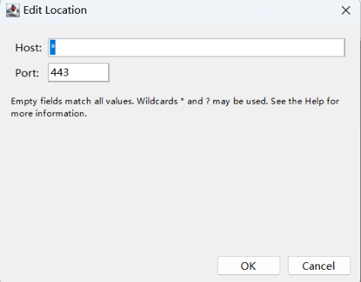2、按照此网页https://blog.csdn.net/Lang_Lu/article/details/121576195的步骤设置好，其中SSL Proxying Settings 可按以下填写，无须设置微信代理。

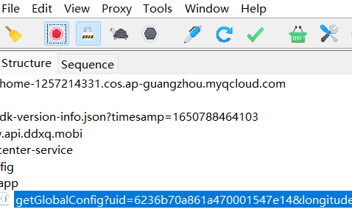3、电脑登录微信，然后打开Charles，左上角按钮为红色表示正在抓包，灰色为停止抓包。先开始抓包后打开小程序！！！并且不要在手机端打开叮咚买菜的小程序了！！！！待出现api.ddxq.mobi字样即可停止。如果抓包失败可尝试按照步骤2中教程设置代理，或者按此网站的方法解决<https://www.jianshu.com/p/f87512ed7b21>

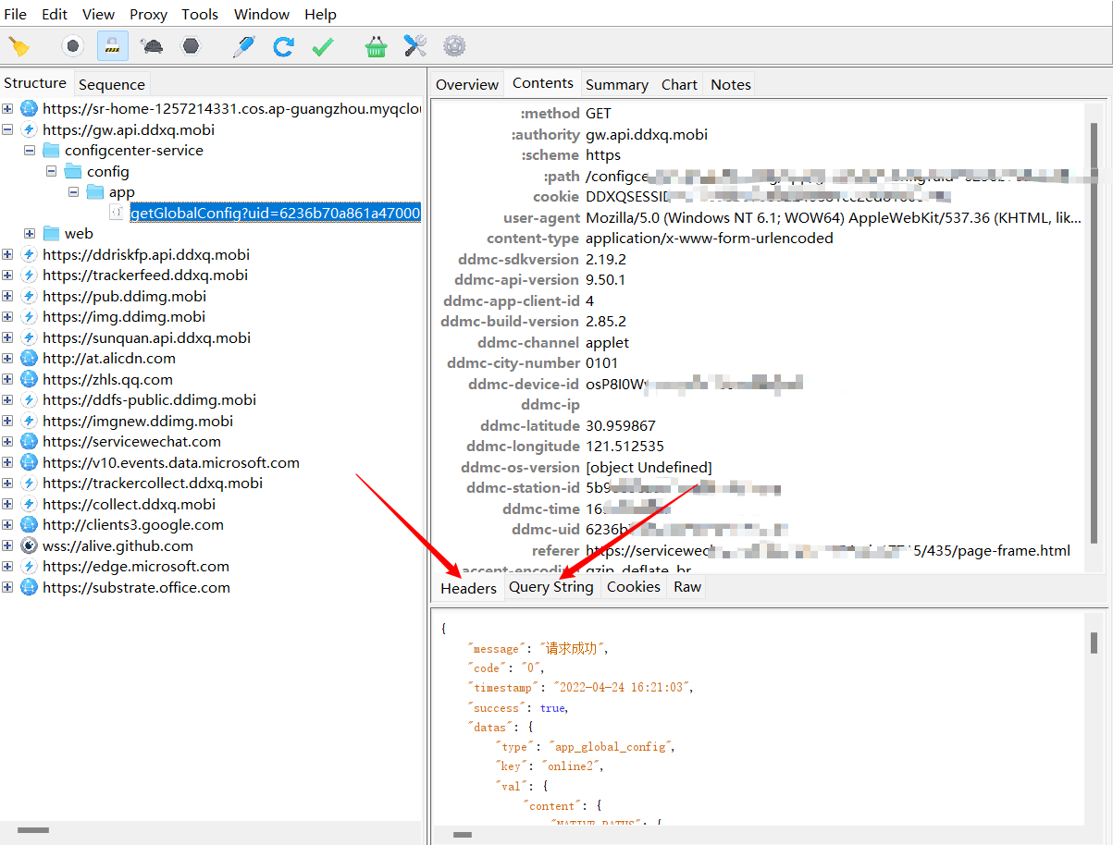4红色箭头所指的按钮，点进去就有config.json所需的参数，可用自带的记事本打开编辑，保存后关闭。配置抢购时间等参数请参照项目说明。

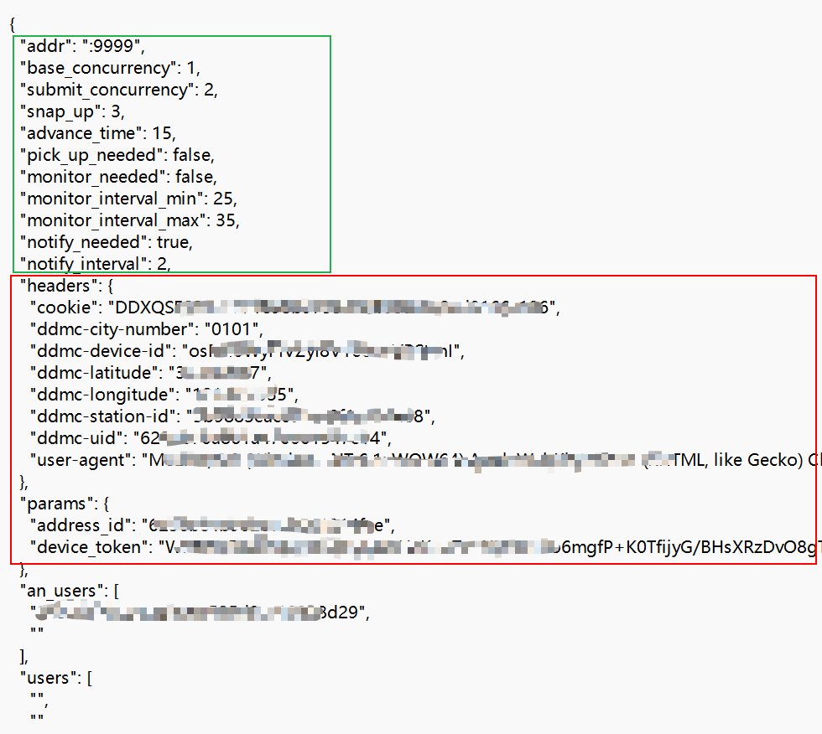注：红框参数需要通过步骤4和步骤5获取，绿框参数请参照网站项目说明。框内内容可能会随项目更新而变动，请注意查看项目说明。

5、开始抢菜。确认压缩包解压出来的所有文件都在一个文件夹，在如图所示位置输入cmd，按回车键后将dingdong.exe文件拖入弹出的窗口中，按回车键运行程序。按CTRL+C键或关闭窗口即可关闭程序。

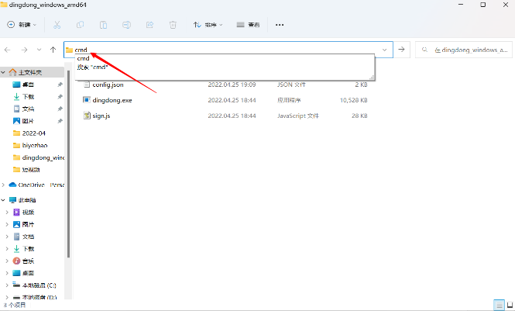

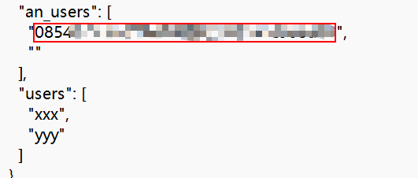6、pushplus微信推送消息。打开<http://www.pushplus.plus/>，点击右上角的登录，按提示关注公众号。点击公众号功能栏的激活消息，按提示操作。打开网页上的“一对一”推送，点击一键复制，将token粘贴后在config.json如图红框所示的位置。